GRÖMO ALUSTAR Flachdach-Wasserfangkasten ohne Zulauf
GRÖMO

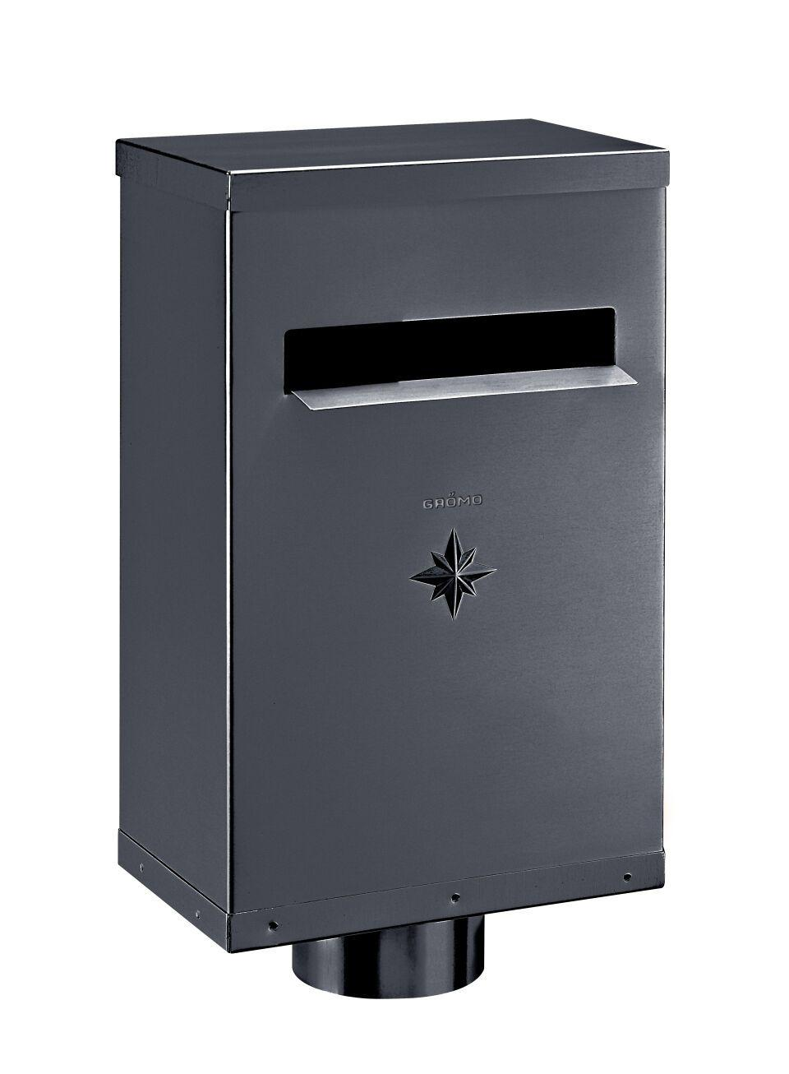Eigenschaften
Farbton
anthrazit, dunkelbraun, hellgrau, nach RAL-Farbkarte
Oberfläche
beschichtet
Werkstoff
Aluminium
Breite (mm)
150,00
Höhe (mm)
390,00
Länge (mm)
242,00
Nennweite DN
100,00
Farbtonbezeichnung Hersteller
Anthrazit, Hellgrau, Testa di Moro

